NO 1６
０７年２月１５日
発行 労働法制中央連絡会 〒113－8462 東京都文京区湯島２－４－４ 全労連会館4階 ＴＥＬ 03－5842－5611 ＦＡＸ 03－5842－5620
２月１５日参議院厚生労働委員会
安倍首相｢労働時間規制除外 検討続ける｣
柳澤厚労大臣｢理解が得られるよう引き続き努力します｣
安倍総理大臣は参議院厚生労働委員会で、労働時間の規制を外す新たな制度、ホワイトカラー・イグゼンプションについて、今の国会への法案の提出は見送るものの、制度の導入に向け引き続き検討を進める考えを示しました。
この中で安倍総理大臣は、ホワイトカラー・イグゼンプションについて、「働く人がみずから労働時間を管理し、仕事と生活の調和を図るとともに、弾力的、効率的に働くことを可能にするので、労使双方にメリットがある制度として検討されてきた。しかし、残業代がなくなることが先行して制度の趣旨や具体的な内容について議論を深めることができず、法案提出を見送った」と述べました。そのうえで、安倍総理大臣は「働く人たちや国民の理解を得ながら取り組まなければならない課題であり、今後とも労働時間制度のあり方について検討をしていく」と述べ、制度の導入に向け、引き続き検討する考えを示しました。
さあ～行動だ！打って出よう！！
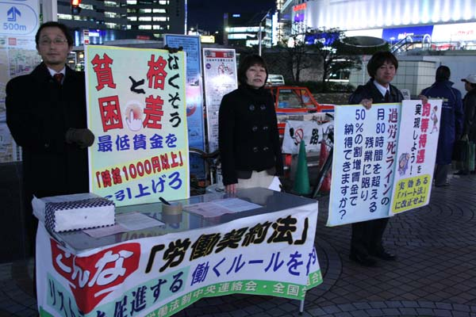
２月１５日に全労連と労働法制中央連絡会共催で、新宿駅西口で署名と宣伝行動に取り組みました。
訴える話しの内容に通り過ぎた若手経営者が戻って来て｢経営者としてもルールは必要｣と。派遣で働く女性は｢イグゼンプションは見送られたんですか？又出てくるから｣と署名。
※ 写真の看板（縦90cm×横60cm）4枚組を2千円（一部全労連負担）で販売します。
国会議員要請行動に取り組みましょう
- 場所 衆議院 議員面会所
○ 日時 2月21日(水) 衆議院厚労委員会が1日開催予定です
・12時から定例の議面集会
・13時から衆・参厚労委員への議員要請
- 衆議院厚労委員会傍聴
※ 各団体からの参加をよろしくお願いします。
北海道で共同集会
人間らしく働くための労働法制を求める2.2総決起集会
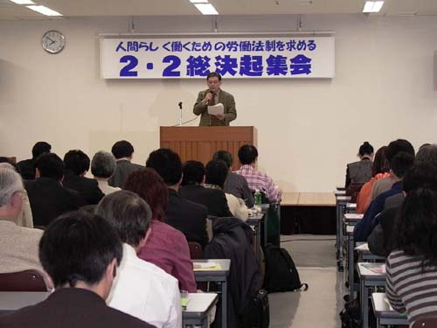
｢労働法制改悪を許さない｣の一点で実行委員会を結成、組織の枠を超えた共同の集会が二月二日、札幌市内で開かれた。
「人間らしく働くための労働法制を求める総決起集会」で、日本労働弁護団北海道ブロック、北海道過労死問題研究会、労働法制北海道連絡会、札幌地域労組、北海道国公、全労働北海道支部が共同で呼びかけ、組合員や市民ら二百四十人が参加した。
労働弁護団の川村俊紀弁護士は「日本版イグゼンプションは、過労死や不払い残業の犯罪者が自らの罪の免罪符を求めた制度。見送ったとしても参院選後に出てくる。必ず葬り去ろう」とあいさつした。
講演した家田愛子札幌学院大学助教授は同一価値労働同一待遇などが徹底されたＥＵの労働環境を説明し、「労働者全体の労働条件向上のために正規も非正規の問題に取り組んでもらいたい」と呼びかけた。
労働政策審議会労働条件分科会の田島恵一労働側委員は、労政審で繰り広げられてきた政労使のやりとりを交えながら、労働契約法と労働時間法制の危険性を指摘し、廃案をめざして行動しようと訴えた。
会場からは「米英でもイグゼンプション層に過労死が増加している。これは『過労死促進法』だ」（労働弁護団）、「労働契約法は『組合のない労働者のため』とかもっともらしいことを言っているが、不利益変更を合意なく実行する『毒まんじゅう』。絶対に食ってはいけない」（札幌地域労組）などの発言があった。｢商品ではない人間のための新しい働くルールのために、共同の拡大と運動の前進を｣と集会アピールを採択。
【お知らせ】
- 日本版エグゼンプションにとどめを！人間らしく働くための労働法制を！2.23集会
労働時間規制の撤廃に反対し、人間らしく働くための労働法制を求める共同アピール運動実行委員会
日時 2月23日（金） 18時30分～
場所 総評会館 2F
○ 労働時間規制の撤廃と〝労働ビッグバン〟を許さない、人間らしく働くための労働法制を求める3.23集会1日共闘（予定）
日時 3月23日（金） 18時～
場所 社会文化会館 集会終了後、国会にデモ行進

